PLAZMA I LCD DISPLEJI
Univerzitet u Zenici
Pedagoški fakuktet
Matematika i informatika
Ajla Hečimović

REZIME
U ovom seminarskom radu iznijet ćemo način funkcionisanja, prednosti i mane LCD i plazma displeja, ali ćemo se dotaći i najčešćeg pitanja koje se postavlja, a to je: Šta izabrati LCD ili plazma displej?
Ovdje nećemo govoriti o već zastarjelim CRT (eng. cathode ray tube) televizorima zasnovanim na katodnoj cijevi, jer oni se već odavno ne proizvode, te nam oni ne mogu omogućiti uživanje slike u high definition (HD) rezolucijama. Također, u obzir nećemo uzeti ni televizore s pozadinskom projekcijom. Zbog vrlo velikih dijagonala koje u kombinaciji sa slikom, slabije kvalitete od one kod LCD-ova ili plazmi, čini ovu vrstu televizora posljednjim izborom za kućne korisnike.
Također, tu su i standardi koji tek dolaze na tržište, međutim pošto mi uvijek zaostajemo u svemu tako ćemo se načekati da nam pažnja u prodavnici bude usmjerena npr. na pojmove “Smart TV” i “3D TV” kao trendove koji su danas na snazi.
Ključne riječi:
LCD displej, Plazma, Plazma displej, funkcionisanje LCD-a, LCD vs. Plazma, kvaliteta slike, kontrast(kvaliteta crne), dubina, oštrina i rezolucija plazme i LCD televizora, vrijeme odazivanja, ugao gledanja, potrošnja energije plazme i LCD televizora, auktuelni trendovi, 3D TV, Smart TV.

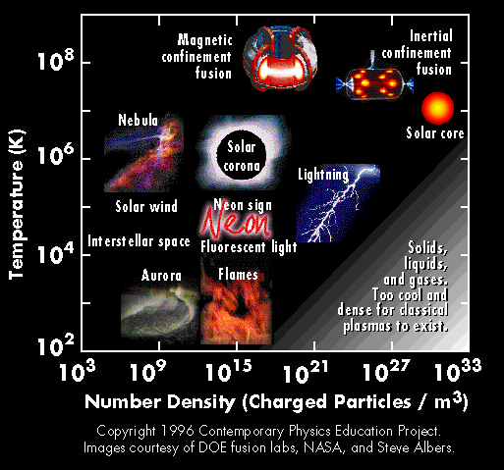
PLAZMA JE…
Prirodno nam se nameće pitanje, a šta je to zapravo plazma?
Plazma je naziv za ionizirani plin, koji se pored čvrstog, tečnog i gasovitog agregatnog stanja, smatra četvrtim agregatnim stanjem. Zbog slobodnih nabijenih čestica (iona i elektrona) plazma je dobar vodič električne struje i snažno reagira na električno i magne- tno polje. Poznato nam je da je svaki plin ioniziran, međutim, ne možemo svaki plin nazvati plazmom. Plazma je ,zapravo, stanje visoko-ionizirane tvari, mješavina atoma koji su otpustili sve ili skoro sve elektrone Slika 1. Područje parametara plazme
koji se kreću slobodno.Plazma obično nastaje
na vrlo visokim temperaturama ,a može nastati i djelovanjem intenzivnog ionizirajućeg zračenja(ultraljubičastog,rentgenskog,γ-zračenja) na razrijeđeni plin. Elektroni, iako slobodni, ne kreću se potpuno nezavisno od jezgra. Plazma je ukupno kvazineutralan plin. Vjerojatno ste se tada zapitali:
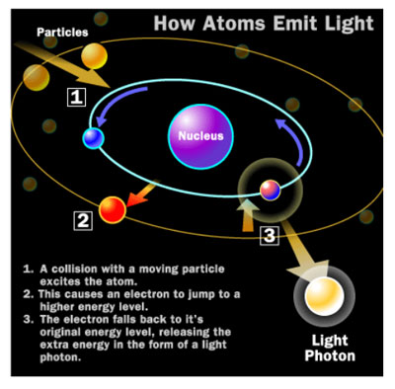
Šta se to krije iza plazma TV ekrana?
Glavna ideja plazma displeja je da se osvijetle fluorescentna svjetla kako bi se dobila slika. Znamo da se svaki piksel slike sastoji od 3 fluoerescentna svjetla RGB(red,green,blue). Kako bi dobili cijeli spektar boja moraju se mijenjati inteziteti već spomenutih fluorescentnih svjetala. Osnovni element fluorescentnog svjetla je ,zapravo, plazma.Ovaj plin je sačinjen uglavnom od naelektrisanih čectica, što povlači da se atomi sastoje od jednakog broja protona i elektrona, pa im je naboj jednak nuli. Ukoliko uvedemo još slobodnih elektrona u plin, doći će do sudaranja sa atomima koji će tada izbacivati slobodne elektrone.
Slika 2. Način na koji atomi emituju svjetlost [2]
Tada atom postaje nestabilan, tj. gubi ravnotežu jer mu nedostaje elektron koji je osobodio te se pretvara u jon. Ako kroz plazmu pustimo električnu energiju doći će do sudaranja pozitivno i negativno naelektrisanih čestica. Ovakvi sudari dovode do pobuđivanja atoma plina u plazmi pa dolazi do oslobađanja fotona svjetlosti.
Između dvije staklene ploče se nalaze hiljade malih ćelija u kojima su smješteni plinovi neon i xeon. Duž tih staklenih ploča se nalaze i elektrode. Iznad ćelija, cijelom dužinom staklene ploče ,obložene izolacijskim materijalom i magnezij oksidom , su smještene i transparentne elektrode, dok su obložene elektrode na stražnjoj strani staklene ploče. Obložene elektrode su poredane vertikalno, a elektrode displeja horizontalno. Da bi se plin jonizovao u nekoj ćeliji, kompjuter displeja plazme naelektriše elektrode koje se sijeku u toj ćeliji,pa kroz njih tako nabijene protiče električna energija u plinu. Električna energija stvara pobuđenje atoma plina pa se vrši oslobađa-
nje ultraljubičastih fotona. Tada ti oslobođeni fotoni djeluju sa fosfornim materijalom kojim je obložen unutrašnji zid ćelije.Tada elektroni fosfora odlaze na viši energetski nivo, a kada se vraćaju na svoj normalni energetski nivo , oslobađa energiju u obliku svjetlosnog fotona. Mijenjanjem jačine struje može se povećati odnosno smanjiti intezitet svake boje subpiksela (RGB) kako bi se dobile različite nijanse boja dobijene kombinacijom crvene, zelene i plave svjetlosti.
Šta je LCD i kako radi?
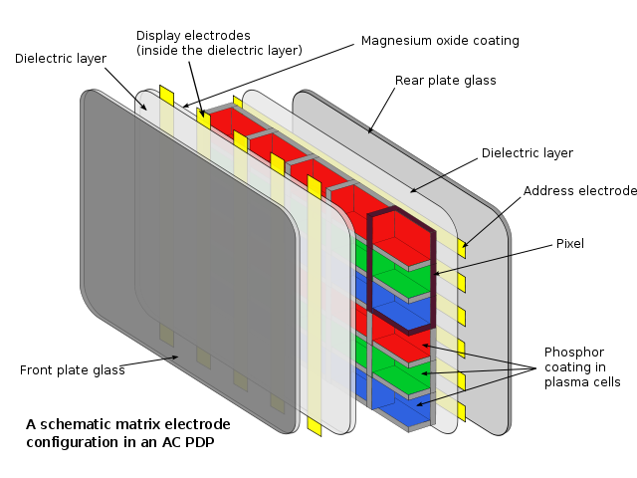
LCD (eng. liquid crystal display) su displeji zasnovani na tehnologiji tekućih kristala. On predstavlja tanki displej koji se sastoji od piksela poredanih ispred nekog svjetlosnog izvora.
Displej se sastoji od dva providna panela, horizontalnog i vertikalnog filtera i tečnih kristala između njih. Tekući kristal je organska tvar koja se nalazi u tekućem obliku, a molekularne je strukture poput kristala. Radi okomitih osa već pomenutih filtera molekule su tako orijentisane da tvore spiralnu strukturu. To smanjuje rotaciju polarizacije reflektovane svjetlosti i uređaj izgleda sivo. Uz dovoljno velik napon molekule tekućeg kristala se ispravljaju i tada polarizacija ne zakreće reflektovanu svjetlost.S vjetlost će na drugi filter biti polarizovana okomita na drugi filter i bit će apsorbovana pa će tačka izgledati crno.
SSlika 3. Presjek kroz plazma displej [3]

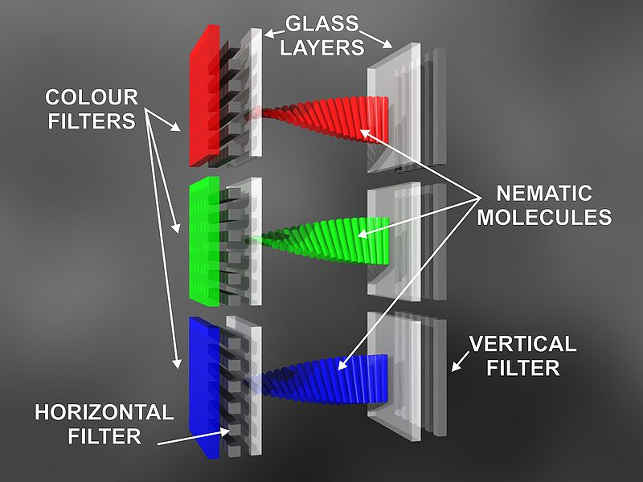
Slika 4. Struktura LCD-a u boji [4]
Varirajući napon koji prolazi kroz tekući kristal utječemo na svjetlinu tačke odnosno na tonove sive boje. Svaka tačka je podijeljena na 3 dijela koji su filterima obojeni u crveno, zeleno i plavo. Svakim subpikselom se upravlja pojedinačno, a njihova kombinacija rezultuje tonom neke boje iz spektra.
Veoma je bitno naglasiti da se ovdje ne trebamo brinuti o pregorijevanju displeja, pa će ovo predstavljati lijepu vijest za onog koji planira da svoj tv koristi npr. za igranje igrica.

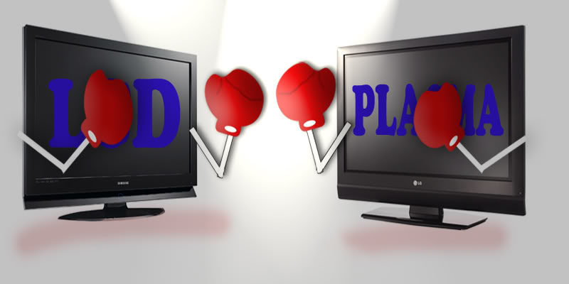
2012. je još jedna od onih godina kada raste interes za što boljim televizorima i uređajima u dnevnom boravku, a sve s ciljem što boljeg užitka u raznim sadržajima čiji je izbor danas velik. Svake godine se plasiraju novi modeli. Ipak, da li nove mogućnosti opravdavaju drastične razlike u cijeni u odnosu na starije modele? Šta onda kupiti: “Plazmu ili LCD ?” Ili da budemo malo konkretniji “Šta je bolje: Plazma ili LCD?” Biramo između dvije konkurentske tehnologije koje imaju slične karakteristike poput oštrina i dubina slike , razolucija itd. Međutim, ipak prvo što nam zapadne za oko je cijena i veličina ekrana koju prilagođavamo svojim potrebama i mogućnostima.
- KVALITETA SLIKE: KONTRAST(KVALITETA CRNE), DUBINA, OŠTRINA I REZOLUCIJA
Plazma ima bolju kvalitetu slike u normalnim uvjetima kao i kod slabog svjetla. Od 5 mogućih kategorija kvalitete slike , plazma je bolja u 4. Plazma je bez premca kvalitetnija ukoliko je u pitanju noćno gledanje TV-a, dok upotreba LCD-a dolazi do izražaja u osvijetljenim prostorijama.
- Kontrast u slici pokazuje razmjeru intenziteta svjetlosti od najsvjetlijih do najtamnijih boja koje može jedan TV prikazati istovremeno. Plazma ,bez sumnje, ima postignut krajnje visok stepen kontrasta.

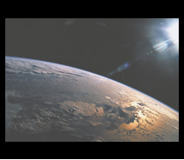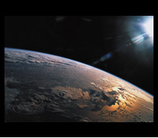

Slika 5. Prikaz kontrasta svijetlih i tamnih nijansi boja

- Oštrina slike postaje je jedan od ključnih elemenata kod kupovine TV-a tankih ekrana. Plazma ekrani mogu prikazati prirodniju, životopisniju sliku što je savršeno za kućni ambijent. LCD ekrani mogu više doći do izražaja u prodavnicama i svjetlijim prostorima gdje se stiće dojam kako je svjetlina njihove slike izuzetno izoštrena. Stvarna istina je kako takva slika, ekstremno izoštrena, izgleda hrapavo i neprirodno u kućnom okruženju. 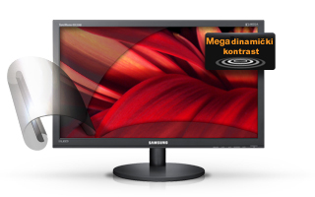 Slika 6. Prikaz kontrasta ,dubine boja

- Prema teoriji, što je veća rezolucija ekrana,odnosno što ima više piksela, to bi slika trebala biti oštrija i s više detalja. Ako uzmemo HD signal, on sadrži 1920 x 1080 piksela, pa što je broj piksela nekog ekrana bliži toj količini, to je slika na ekranu kvalitetnija i bolja za gledanje. Prednost se daje plazmi.
- Dubina slike govori o mogućnosti pružanja doživljaja dubine scene, dakle dojam trodimenzionalnosti scene na ekranu i osjećaju prostornosti. I ovdje se daje prednost plazmi.

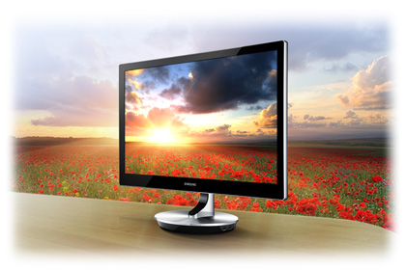

Slika 7. Vjerodostojan prikaz spektra boja
- BOJA:
Pri kupovini TV-a, jedna od najbitnijih elemenata koje trebamo posmatrati je dubina i kvaliteta boje na ekranu. Plazma može prikazati milijarde različitih kombinacija crvene, zelene i plave boje dajući jako veliki spektar boja, za razliku od LCD-a gdje se boje dobijaju “oduzimajući” boje od čiste bijele pa često dolazi do problema jer se javlja prekomjerna dominacija zelene i crvene boje.


Slika 8. Prikaz dubine i kvalitete boja

- VRIJEME ODAZIVANJA(RESPONSE TIME) :
Ovo zapravo predstavlja mjeru koliko brzo njegovi pikseli mogu završiti jedan puni ciklus. Ukoliko ekrani imaju veliko vrijeme odazivanja tada objekti koji se kreću izgledaju zamućeni ili imaju tzv. “ghosting” (višeslojna slika – pojava duhova). I najbrži LCD ekrani imaju problema u prikazivanju stvarno čistog brzog pokreta. Kod plazme uzimajući u obzir da je svaki piksel samostalan, oni reaguju jako brzo ,toliko da je vrijeme odazivanja zanemarljivo, pa tako i najbrži pokret izgleda svjež i čist.


Slika 9. Prikaz vremena odaziva

- UGAO GLEDANJA:
Plazma televizori imaju savršen vidljivi ugao, dok LCD televizori blijede gledate li ih iskosa. Ukoliko cijela porodica gleda tv sa kauča, svi će vidjeti jednako kvalitetnu sliku. Kod LCD i televizora, najbolju sliku će vidjeti osoba tačno ispred televizora. Osobe na kraju kauča, koje gledaju pod uglom većim od tridesetak stepeni na televizor, vidjet će sivu crnu boju te općenito znatno blijeđu sliku.
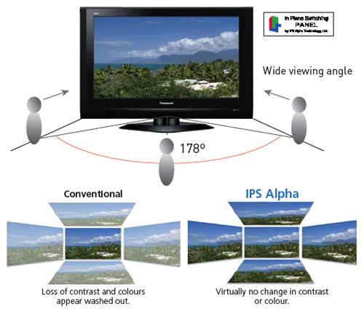
Slika 10. Prikaz ugla gledanja

- POTROŠNJA ENERGIJE:
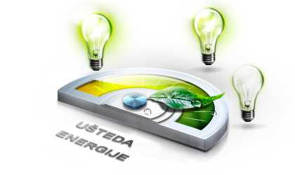
Mnogo smo puta vidjeli ili čuli kako plazma troši više energije od LCD televizora. To nije tačno. Plazmini pikseli postižu crnu boju zaustavljajući električno strujanje u sebi, to slijedi kako plazma TV treba relativno malo energije za prikaz crnih slika, dok LCD treba konstantnu energiju za prikaz crne ili bijele slike. Rezultati istraživačkog laboratorija pod nazivom “Messetechnik laboratory” u Njemačkoj, pokazali su kako plazma troši istu količinu energije, a ponekad i manje, nego LCD.

- ZAKLJUČAK:
Nakon pročitanog teksta možemo donijeti jedinstven zaključak. Prema njemu, kupovina plazme je bolja investicija, pogotovo ako se uzme u obzir istraživanje Synovate market research firm (grupe koja se bavi između ostalog i istraživanjem tržišta) i koja je provela istraživanje u Velikoj Britaniji, Francuskoj i Njemačkoj.
Ispitivanja su provedena na populaciji godišta od 18 – 44 godine (50%) i 45 – 66 godina (55%). Pojednako su bili zastupljeni muškarci i žene. Nakon prikazivanja kratkih video sekvenci, na ekranima od 37, 42 i 50 incha s postavljenim jedan do drugog, ocjene su se drastično promjenile u korist plazme. Ukupno je 73% ispitanika dalo prednost plazmi, naspram 27% koji su bili za LCD.

TRENUTNO AKTUELNI TRENDOVI

Smart TV i 3D TV
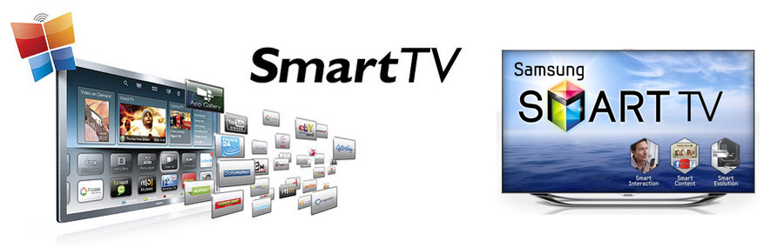
- Smart TV ili “Pametan TV” je model koji ima pristup internetu putem posebnih aplikacija, a koje mogu uključivati i otvoreni internet pretraživač kojim možemo pristupiti bilo kojoj web stranici. Smart TV modeli posjeduju i mogućnost reprodukcije različitih audio, video i slikovnih materijala bilo putem memorija i tvrdih diskova koje možemo spojiti putem USB-a na televizor, bilo putem LAN-a gdje pristupamo podacima koji su pohranjeni na računalu ili kućnom serveru. Ukoliko posjedujemo mobilni telefon nove generacije (smartphone) ili tablet računalo, putem specifičnih aplikacija možemo upravljati televizorom, pa čak i naprednije – virtualna tipkovnica na displeju mobitela olakšati će unos teksta pa će i pretraživanje interneta biti jednostavnije. Određeni proizvođači nude aplikacije kojima se može multimedijalni sadržaj poslati s mobitela na displej televizora, a također je moguće napraviti i obrnuto, TV program prebaciti na zaslon mobitela. Sve što se tiče interakcije s mobilnim telefonom zahtijeva se da isti bude povezan bežično na lokalnu mrežu u kojoj se nalazi i televizor.

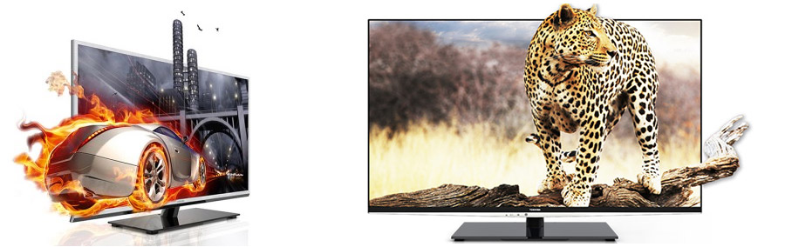

- Danas se 3D može sresti u mnogim kinima i mobitelima. 3D TV podrazumijeva televizor koji ima mogućnost prikazivanja sadržaja na takav način da isti stvori dojam trodimenzionalnog prostora kada se gleda s odgovarajućim naočalama, a koje se nazivaju 3D naočale. Svi televizori koji su dostupni na našem tržištu pa i šire zahtijevaju 3D naočale da bi se 3D efekt mogao vidjeti – u suprotnom je slika mutna i ovisno o intenzitetu trodimenzionalnosti nije pogodna za gledanje. Na tržištu se danas nude dva osnovna tipa 3D-a: aktivni i polarizacijski/pasivni.Osnovna razlika jest u načinu na koji se prikazuje slika na ekranu. Aktivni modeli zahtijevaju naočale koje moraju biti napajane kako bi funkcionirale, a koje je potrebno zamijeniti nakon određenog broja sati rada. S druge strane, polarizacijske naočale kakve su danas prisutne u većini kino dvorana ne zahtijevaju nikakvu elektroniku za svoj rad, već se oslanjaju na različitu polarizaciju svjetlosti koju propušta jedna, odnosno druga leća. Polarizacijski prikaz zbog svoje prirode propušta polovicu informacija u jedno, a drugu polovicu u drugo oko .Iako ovo zvuči kao nešto što može jako umanjiti kvalitetu prikaza, ipak je gubitak informacija mali .Kroz brzu izmjenu slika ljudski mozak povezuje informacije sa oba oka i dobiveni rezultat je slika bez jasno izraženih nedostataka i smanjene oštrine.

LITERATURA:
[1]- http://www.tehnomanija.rs/
[2]- http://www.plasma-universe.com/Flame
[3]- http://www.battlesnake.co.uk/_uni/lcd.htm
[4]- http://hr.wikipedia.org/wiki/Datoteka:LCD_RGB_subpixel.jpg
[5]- http://www.muska-posla.com/plazmaililcdstojebo.htm
[6]- http://www.samsung.com/rs/consumer/pc-peripherals/monitors/lcd-monitors/
[7]- http://www.preporucamo.com
[8]- http://hdtelevizija.com/vodici-za-kupovinu/
[9]- http://www.plasmacoalition.org/plasma_writeups/flame.pdf
[10]- http://www.afterdawn.com/glossary/term.cfm/plasma_display
[11]- http://www.cnet.com.au/plasma-vs-lcd-which-is-right-for-you-240036500.htm
[12]- http://www.crutchfield.com/S-KwEsJKK7jSD/learn/learningcenter/home/tv_flatpanel.html
[13]- http://www.howstuffworks.com/plasma-display.htm
[14]- http://sanjaykram.blogspot.com/2007/10/dielectric-emissive-coatings-in-high.html
[15]- http://hdtv-costumer-guide.blogspot.com/2011/05/how-does-lcd-tvs-work.html
[16]- http://www.teve.ba/article/7192/neodlucni-ste-plazma-ili-lcd
[17]- http://zonapopusta.webatu.com/plasma__lcd.html

